高邮市车逻镇初中八年级物理导学案：3.5光的反射（第2课时）（苏科版,无答案）
【学习目标】
1．运用光的反射定律解决一些实际问题；
2．了解镜面反射和漫反射现象及其应用。
【预习探学】
通过课前的预习，回答下列问题：
1．通过作图，谈一谈：人是如何看到蜡烛通过平面镜中所成的虚像的？我们看到的虚像实际是由于什么原因形成的视觉？

2．什么叫做镜面反射？什么叫做漫反射？

【合作互学、交流助学】
活动一：知识运用
例1 一束光线斜射到平面镜上，入射角为60°。若入射光线的方向不变，让平面镜绕入射点转一小角度α，那么，反射光线与入射光线的夹角将改变（ ）
A.α角度 B.2α角度 C.60° D. 30°
例2 运用光的反射定律完成下列作图：
（1）如图1所示，AB、CD是某一点光源S发出的两条入射光线，请画出它们的反射光线，标出点光源S的位置，并完成光路图。
（2）如图2所示，平面镜前有一个点光源S，其中一条光线经过平面镜反射后经过A点，试画出这条光线。
（3）如图3所示，A是平面镜，B是平面镜前人眼的位置，C是人眼在平面镜中看到的烛焰像上一点。①根据平面镜成像的特点，作出像点C对应的物点D；②完成人眼看到C的光路图（画一条入射光线和反射光线即可）。
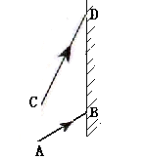
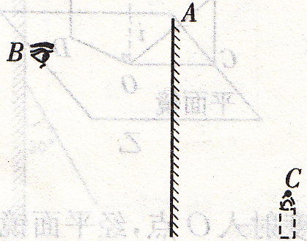
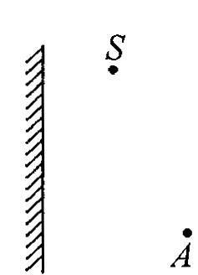

图2
图3
图1

活动二：探究镜面反射和漫反射
1．观察现象：让太阳光斜射在平面镜上，在墙上产生一个明亮的光斑；而用白纸替换平面镜，则不会产生光斑。思考：这是为什么？
2．讨论镜面反射和漫反射的异同点：
（1）反射面不同：发生镜面反射的反射面是 ，例如： ；
发生漫反射的反射面是 ，例如： 。
（2）反射结果不同：物体发生镜面反射时，我们只能从 （某个/各个）方向看到 （较强/较弱）的反射光；物体发生漫反射时，我们能从 （某个/各个）方向看到 （较强/较弱）的反射光。
（3）镜面反射 （遵循/不遵循）光的反射定律；漫反射 （遵循/不遵循）光的反射定律。
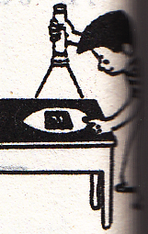
3．解释现象：
（1）晚上关掉电灯，将一个平面镜平放在一张白纸上，用手电筒的光
正对着镜面照射，从侧面看去，镜面和白纸哪个更亮？为什么？

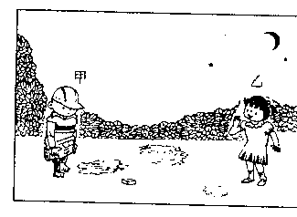
（2）如图所示，雨后的夜晚，路上有些积水，甲、乙两同学在较暗的月光下，在路上相向而行，甲同学看到的现象是水面比路面亮。那么乙同学看到的现象是怎样的？请你对乙同学看到的现象用学过的物理知识进行解释。

活动三 阅读课本P75“生活·物理·社会”
1. 凹面镜对光有 作用，凹面镜应用举例： 、 。
2. 凸面镜对光有 作用，凸面镜应用举例： 、 。
【总结提学】
1. 我们在平面镜中看到的虚像实际上是由于 形成的。
2．发生镜面反射的反射面是 ，发生漫反射的反射面是 。物体发生镜面反射时，我们只能从 （某个/各个）方向看到 （较强/较弱）的反射光；物体发生漫反射时，我们能从 （某个/各个）方向看到 （较强/较弱）的反射光。
3．镜面反射和漫反射都遵循 。
想一想：在本节课学习中，我还有哪些疑问？ [来源:学*科*网Z*X*X*K]
通过本节课的学习，我还想解决哪些新问题？
【达标检学】

[来源:学*科*网Z*X*X*K]
第三章第五节 光的反射（第2课时） 课后作业
班级 姓名
【课后巩固】
1．为了不让老师吸入粉笔灰，某班改用湿抹布擦黑板，黑板擦湿后如果写字，会有一部分同学看不清楚，因为水把黑板的凹处填平后，使光由 反射变成了 反射。
2．手电筒的反光罩是 镜，它对光有 作用；汽车的后视镜是 镜，它对光有 作用；人们梳妆打扮时使用的是 镜，它的作用是 。
3．生活中经常提到的“影”与我们所学到的光学知识有关，例如，水中倒影和立竿见影中“影”，前者是由 形成的，后者是由 形成的。
4．镜面反射和漫反射是光的两种反射，日常生活中，我们能从各个角度看到物理课本上的文字时光的 反射，许多建筑采用玻璃进行外墙装潢，这在美化城市的同时却造成了光污染，造成这种污染是属于 反射。
5．光线与平面镜成20°角入射到镜面，若使入射角减少10°，则（ ）
A．反射角是10° B．反射角是30°
C．反射光线与入射光线的夹角是120° D．反射光线与入射光线的夹角是160°
6．雨后的夜晚，当你迎着月光走在有积水的路上，为了避让水洼，应走较暗的地面，这是因为（ ）
A．光在地面上发生漫反射 B．光在地面上发生镜面反射
C．光在水面上发生漫反射 D．光在水面发生镜面反射
7．下列现象中，正确的说法是（ ）
A．人在照镜子时，总是靠近镜子去看，其原因是靠近时，平面镜所成的像会变大
B．阳光下微风吹拂河面，波光粼粼，这时光的反射现象
C．汽车在夜间行驶时，应打开驾驶室里的照明灯
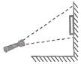
D．在黑暗的房间里，为了能从镜子中看见自己的脸部，应把手电筒正对镜子照射
8．如图所示，在暗室中用手电筒照射挂在白色墙壁上的小镜子，这时顺着光线照射的方向看去，看到被照射部分（ ）
A．墙和镜子都是黑色的 B．墙和镜子都是白色的
C．墙是黑色的，镜子是白色的 D．墙是白色的，镜子是黑色的
9．下面关于球面镜的几种说法，正确的是（ ）
A．凸面镜对光有会聚作用 B．太阳灶是利用凸面镜会聚太阳光的
C．汽车的后视镜用凹面镜是为了扩大视野 D．凹面镜可以用作探照灯的反光镜
10．如图所示，相邻两室，一明一暗，在两室之间的墙壁上有一平面镜M，且∠AOC=∠BOC，甲、乙两人分别站在A、B两点，面向平面镜张望，则（ ）
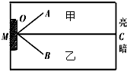
A．甲可看到乙，乙看不到甲
B．甲、乙相互都可以看到
C．甲看不到乙，乙看不到甲
D．甲看不到乙，乙可看到甲
11．自行车尾灯的结构如图所示。夜晚，当有光照射到尾灯时可起到明显的警示作用。试画出图中一条入射光线的反射光线（要求保留必要的辅助线）
12．如图所示，S′为点光源S在平面镜MN中的像，SA为光源S发出的一条光线。请确定平面镜MN的位置，并作出SA的反射光线。
13．如图，A′为处在B点处的人眼通过平面镜MN所看到的A点的像．请根据平面镜成像规律作出其光路图．
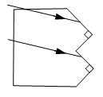
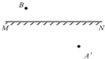
S
S/
A

第11题
第12题
第13题

14. 请完成图中的光路图。
15．A、B为某一发光点S发出的光线经平面镜MN反射后的两条反射光线，如图所示，试做出这两条反射光线的入射光线，并确定发光点的位置。
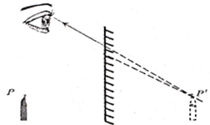
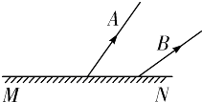

第14题
第15题

【课前预习】
1． 叫做光源。光源分为 和 。
2．白色光不是单纯的光，它是由 七种不同的色光组成，当太阳光通过三棱镜后，会分解成七色光的现象叫 。首先用实验研究光的色散现象的是英国物理学家 。
3．光的三原色是指 、 、 。
4．透明物体的颜色是由它 的色光决定的；不透明物体的颜色是由它
的色光决定的。
5．红外线能使 ，因此它具有 效应，它的应用有 、 ；紫外线最显著的性质是它能 ，它的应用有 、 。
6．光在 中是沿直线传播的。
7．光在 中的传播速度最大，其值是 m/s。
8．平面镜的成像特点：①平面镜所成的像是 像。②像与物的大小 。③像与物到镜面的距离 ；④像与物相对于镜面是 的。成像原理是光的 。
9．平面镜的作用：①能够成像，应用实例 ；②能改变光路，应用实例 。

教师评价 批改日期

